PPARG通路与肠道相关疾病
综述框架、机制图与表格整合版
定位：影响因子 >10；面向 Nature Reviews / Cell / CNS 子刊风格综述。
推荐英文题目：PPARγ in the intestinal ecosystem: linking epithelial metabolism, host–microbiota crosstalk and gut-related disease

1. 综述定位与中心科学问题
建议避免把本文写成“PPARG的基础知识 + IBD/CRC/NAFLD逐病罗列”。更有竞争力的写法，是把PPARγ定义为连接肠上皮氧化代谢、屏障完整性、微生物生态、免疫耐受与组织修复的“intestinal ecosystem integrator”。这样可以形成一条具有解释力的主线，而不是文献堆砌。
• 核心主线：ligand/metabolite inputs → PPARγ–RXR transcriptional control → epithelial metabolic fitness → barrier and oxygenation → microbiota ecology → immune/stromal resolution → disease-specific outcomes。
• 核心悖论：PPARγ通常被视为抗炎/代谢保护因子，但在不同细胞、疾病阶段和肿瘤背景下，其作用具有明显context dependence。
• 核心转化问题：临床真正需要的可能不是“全身强激动PPARγ”，而是cell-selective、partial或intestine-targeted modulation。
• 核心证据原则：必须把直接PPARγ因果证据与泛化的“抗炎、代谢改善或微生物变化”分开，避免把所有效应都归因于PPARG。
2. 建议题目
• 首选：PPARγ in the intestinal ecosystem: linking epithelial metabolism, host–microbiota crosstalk and gut-related disease
• 备选：PPARγ at the gut interface: epithelial metabolism, immune tolerance and microbiota-dependent disease
• 备选：Context-dependent PPARγ signaling in gut health and disease: from barrier metabolism to precision therapeutics
• 中文：PPARγ通路与肠道相关疾病：从上皮代谢稳态、菌群互作到精准治疗
3. 推荐正文框架
3.1 Introduction: why PPARγ is more than a metabolic nuclear receptor
• 从传统脂质/糖代谢受体切入，迅速转向肠道中的屏障、氧化代谢、免疫和微生物生态。
• 指出PPARγ在上皮、髓系细胞、淋巴细胞和基质细胞中的作用不完全相同。
• 提出全文中心模型：PPARγ决定肠道是否维持低氧、低炎症、共生状态。
3.2 Molecular architecture and regulation of PPARγ signaling
• PPARγ–RXR异二聚体、PPRE结合及转录激活/转录抑制。
• 内源性脂质、eicosanoids、endocannabinoids、微生物代谢物和药理学配体。
• PGC-1α/SRC-1/CBP-p300与NCoR/SMRT/HDAC3等共调节因子。
• phosphorylation、acetylation、SUMOylation、ubiquitination及染色质情境。
3.3 PPARγ as a metabolic gatekeeper of the intestinal epithelium
• colonocyte fatty-acid β-oxidation、线粒体适能与上皮耗氧。
• physiologic hypoxia如何限制腔内氧扩散并支持专性厌氧共生菌。
• tight junctions、mucus、epithelial renewal与Paneth-cell antimicrobial defense。
• 把‘metabolism → oxygenation → ecology’写成文章的第一条机制链。
3.4 Microbiota–metabolite–PPARγ reciprocal loop
• SCFAs、tryptophan-derived indoles、secondary bile acids和microbial lipids作为候选调节因子。
• PPARγ反过来通过营养/氧环境、黏液、抗菌肽和免疫基线塑造微生物群落。
• 建立从association到causality的证据阶梯：菌群变化 → 代谢物 → receptor engagement → genetic/pharmacologic perturbation → rescue。
3.5 Immune and stromal PPARγ
• macrophage inflammatory-to-resolving reprogramming与efferocytosis。
• dendritic-cell tolerance与Treg induction；Treg/Th17平衡。
• neutrophil recruitment/NET-related injury；fibroblast/myofibroblast activation与ECM deposition。
• 强调epithelial PPARγ与immune PPARγ的相互作用，而不是把免疫效应孤立讨论。
3.6 Disease modules
• IBD：UC与CD分别讨论，强调上皮PPARγ、药理学激动和5-ASA相关机制。
• CRC：把PPARγ的抗肿瘤/促肿瘤争议作为context-dependence的重点章节。
• intestinal fibrosis：myofibroblast、TGF-β/SMAD与代谢状态。
• IBS/functional gut inflammation：证据相对新兴，谨慎讨论低度炎症、屏障和gut–brain axis。
• infectious colitis：讨论过度炎症控制与宿主防御之间的平衡。
• gut–liver metabolic disease：肠屏障、LPS/endotoxemia、胆汁酸和代谢互作。
3.7 Therapeutic translation
• 饮食与microbiota-directed approaches、endogenous metabolite support。
• TZDs的再利用价值与系统性副作用。
• partial agonists/SPPARMs、dual/pan-PPAR ligands与biased modulation。
• intestine-targeted delivery、microbiota-responsive formulations和combination therapy。
• 明确疗效终点：mucosal healing、barrier biomarkers、metabolite signatures、fibrosis endpoints和patient-reported outcomes。
3.8 Outstanding questions
• cell-type specificity、microbiota–metabolite causality、epithelial versus immune PPARγ。
• CRC中的保护性/促肿瘤作用何时切换。
• 缺乏可用于患者分层的PPARγ activation biomarkers。
• 如何实现肠道局部靶向并降低全身代谢、骨、心血管和潜在肿瘤风险。
4. 适合CNS子刊的差异化写作策略
• 把“PPARγ–microbiota”从菌属变化提升到功能层：substrate → metabolite → receptor → cell state → tissue phenotype。
• 把“PPARγ抗炎”拆成至少四种机制：transrepression、metabolic rewiring、barrier restoration、resolution/efferocytosis。
• IBD、CRC、fibrosis和gut–liver disease不要使用同一个治疗叙事；PPARγ在不同疾病中的风险–收益窗口不同。
• 正文持续区分parent receptor biology、drug pharmacology和microbiome-mediated indirect effects。
• 建议在全文末尾设置Perspective/Outstanding Questions，以cell specificity、causality、biomarkers和targeted delivery收束。

5. 机制图体系
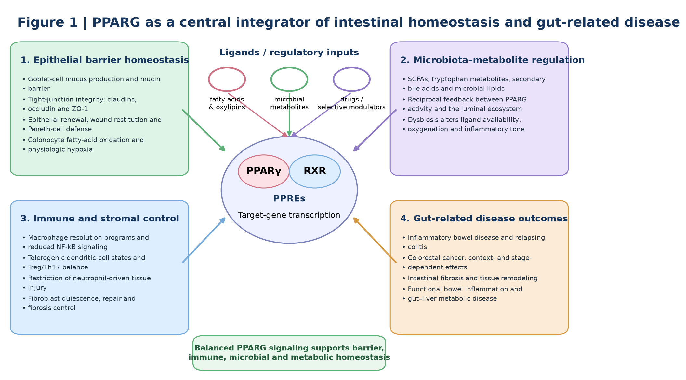
Figure 1 | PPARγ as a central integrator of intestinal homeostasis and gut-related disease
总览图。将PPARγ置于上皮屏障、微生物–代谢物、免疫/基质控制和疾病结局四个模块中央，突出“intestinal ecosystem integrator”概念。
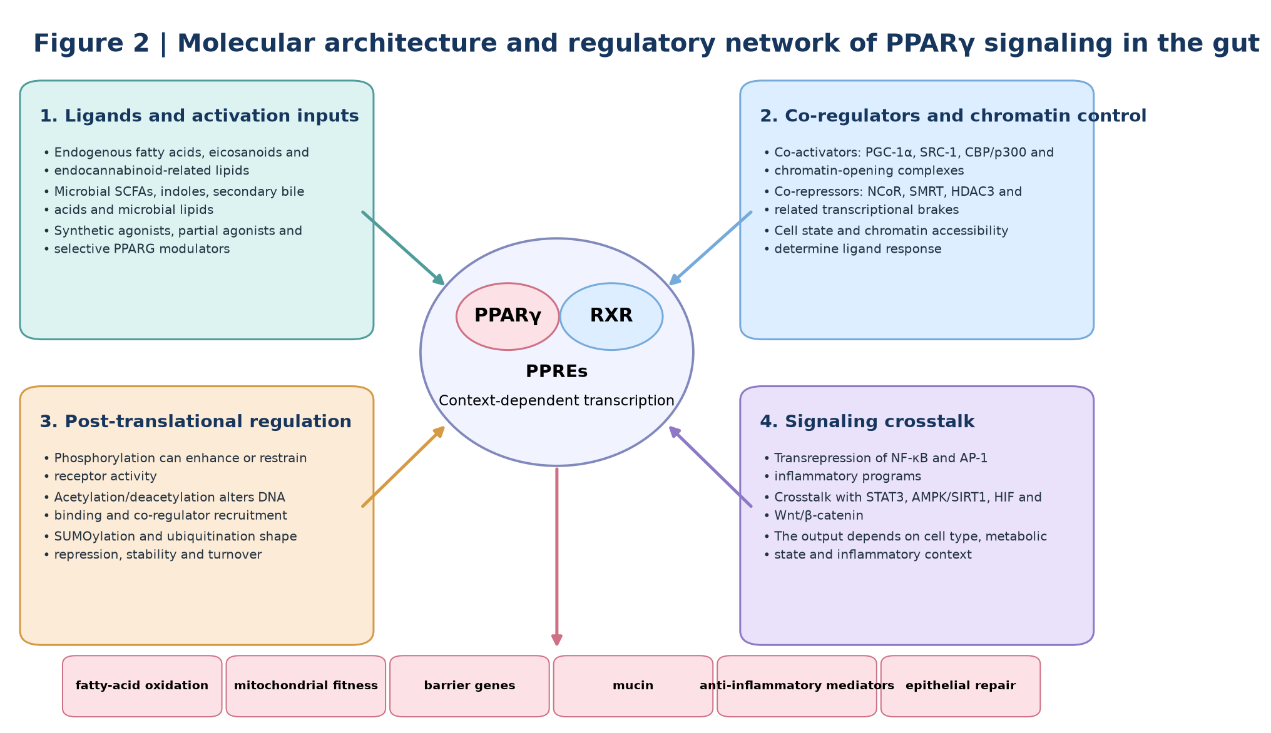
Figure 2 | Molecular architecture and regulatory network of PPARγ signaling in the gut
展示内源性、微生物及药理学配体，共激活/共抑制因子，翻译后修饰及NF-κB、AP-1、STAT3、AMPK/SIRT1、HIF与Wnt/β-catenin等交叉信号。
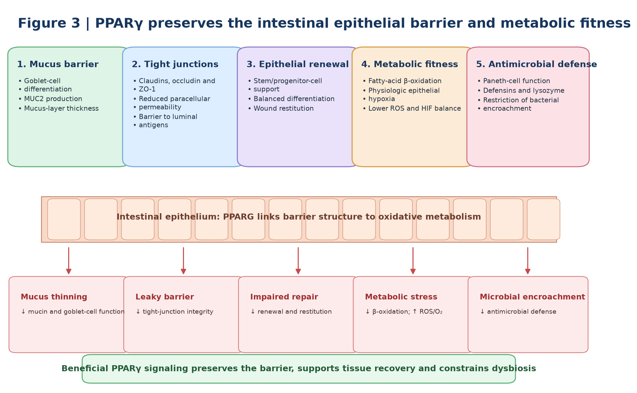
Figure 3 | PPARγ preserves the intestinal epithelial barrier and metabolic fitness
围绕mucus、tight junction、epithelial renewal、β-oxidation/physiologic hypoxia和Paneth-cell antimicrobial defense五个功能模块，对比PPARγ受损后的屏障失败。
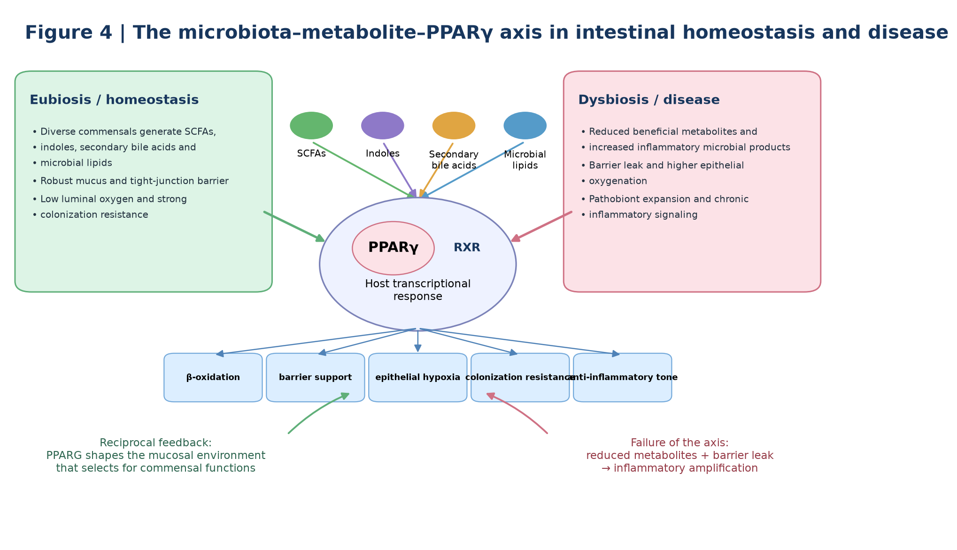
Figure 4 | The microbiota–metabolite–PPARγ axis in intestinal homeostasis and disease
把eubiosis与dysbiosis放在同一张机制图中，通过SCFAs、indoles、secondary bile acids和microbial lipids连接微生物功能与宿主PPARγ，并强调双向反馈和因果链。
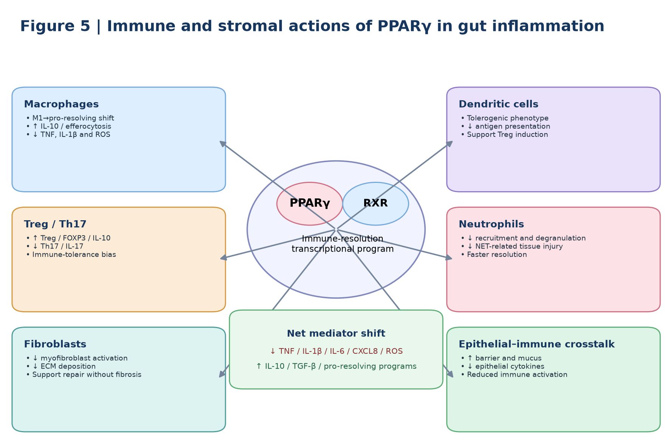
Figure 5 | Immune and stromal actions of PPARγ in gut inflammation
整合macrophages、dendritic cells、Treg/Th17、neutrophils、fibroblasts和epithelial–immune crosstalk，突出PPARγ对炎症消退、免疫耐受和纤维化的细胞特异性控制。
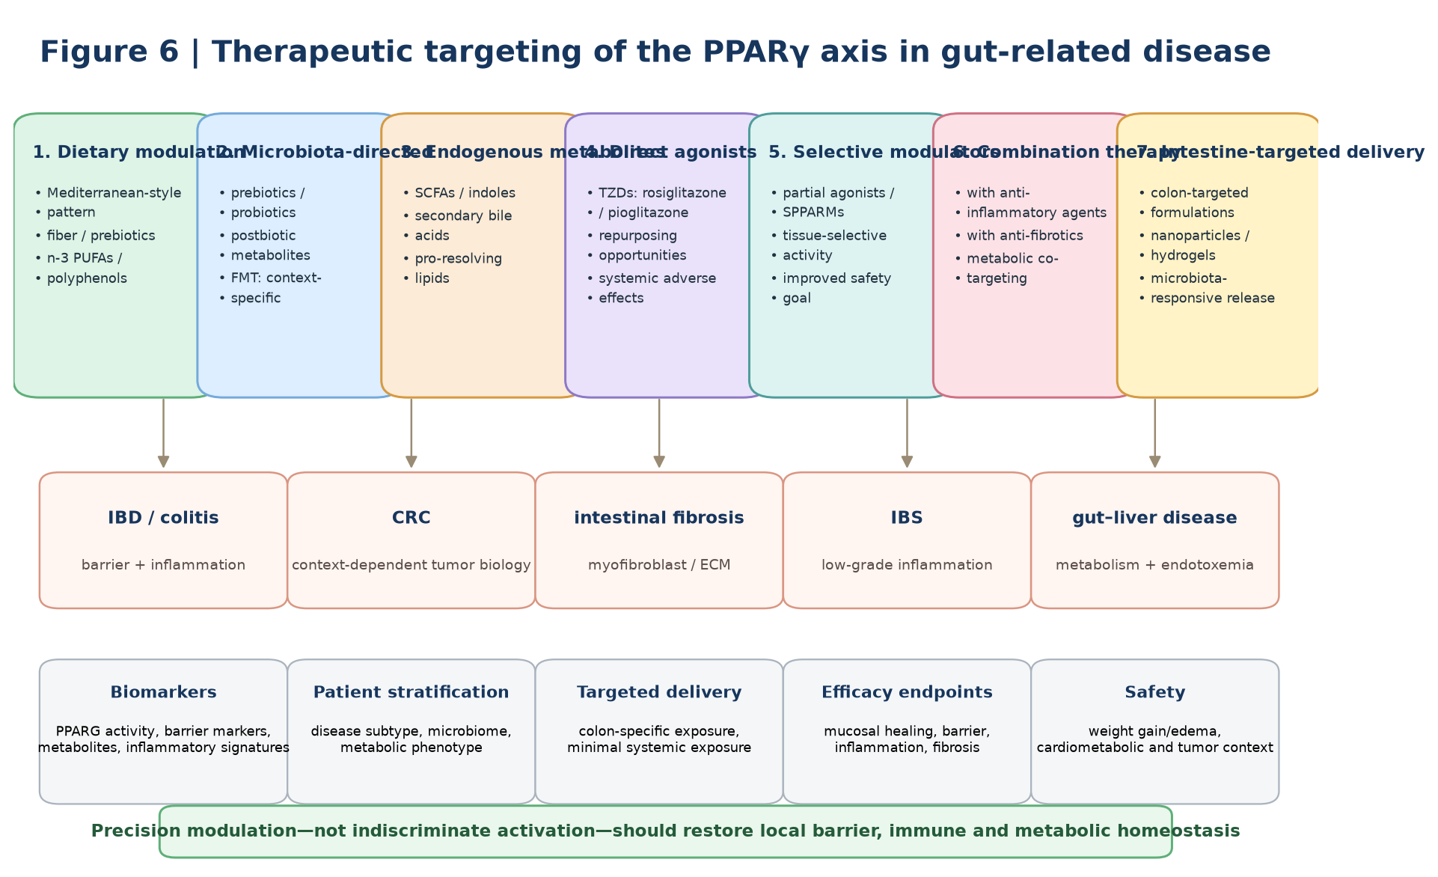
Figure 6 | Therapeutic targeting of the PPARγ axis in gut-related disease
从diet、microbiota、endogenous metabolites、direct agonists、selective modulators、combination therapy到intestine-targeted delivery分层展示治疗路线，并加入患者分层、疗效终点与安全性。

6. 原生可编辑Word表格
Table 1 | PPARγ in major gut-related diseases
疾病 | 主要细胞情境 | PPARγ状态/模式 | 主要机制联系 | 转化意义 | 证据成熟度
Ulcerative colitis | colonocytes、lamina propria macrophages、DCs | 炎症黏膜中常见降低/功能不足 | 屏障修复不足；促炎因子增加；microbiota–host crosstalk异常 | 局部PPARγ激活、5-ASA相关机制、促进mucosal healing | 中高
Crohn’s disease | epithelial cells、monocytes/macrophages、Th1/Th17 | 病灶区域常呈降低或失衡 | 屏障破坏、微生物转位、Th1/Th17炎症、消退不足 | PPARγ激动/调节可能作为联合策略，需按亚型评估 | 中等
Colorectal cancer | tumor epithelium、TAMs、CAFs | 高度context-和stage-dependent | 分化、增殖、凋亡、Wnt/β-catenin、代谢和免疫微环境 | 必须按肿瘤PPARγ状态和分期分层，避免简单定义为抗癌靶点 | 中等
Intestinal fibrosis | myofibroblasts、epithelium、macrophages | 纤维化组织中可能下降/失衡 | TGF-β/SMAD、ECM沉积、代谢和炎症互作 | 选择性激动可能限制myofibroblast activation和狭窄进展 | 中等
IBS / functional bowel inflammation | enteric neurons、epithelium、immune/stromal cells | altered / context-dependent | 低度炎症、visceral hypersensitivity、屏障和microbiota异常 | 更适合定义为新兴机制而非成熟治疗靶点 | 新兴
Infectious colitis | epithelium、macrophages、DCs、neutrophils | 急性感染期可出现动态下降/重编程 | 宿主防御、屏障保护与组织损伤之间的平衡 | 需要避免因过度激活PPARγ而削弱病原清除 | 新兴/多为前临床
Gut–liver metabolic disease | IEC、hepatocytes、Kupffer cells、microbiota | 肠肝组织呈组织特异性失衡 | lipid metabolism、insulin signaling、LPS/endotoxemia、bile acids | 有机会通过gut–liver axis和局部/系统联合干预 | 中等

Table 2 | Endogenous, microbial and pharmacological modulators of PPARγ relevant to the gut
调节因子类别 | 代表例子 | 来源 | 主要靶细胞 | 肠道主要效应 | 转化备注
Endogenous fatty acids | oleic/linoleic/arachidonic acids、n-3 PUFAs | diet / host lipid metabolism | IEC、macrophage、DC、stroma | PPARγ activation、barrier support、metabolic homeostasis | 适合作为营养–受体连接层，但体内受多条脂质通路共同影响
Eicosanoids | 15d-PGJ2等 | host prostaglandin metabolism | IEC、macrophage、DC、T cells | anti-inflammatory / pro-resolving signals | 浓度、时相和局部生成量决定效应
Endocannabinoid-related lipids | 2-AG、AEA | host lipid signaling | IEC、immune cells | PPARγ与cannabinoid receptor交叉；barrier/immune effects | 存在明显多靶点性
SCFAs | butyrate、propionate、acetate | microbial fiber fermentation | IEC、macrophage、DC、T cells | barrier、regulatory immunity、metabolism | PPARγ只是其多个宿主靶点之一
Tryptophan-derived indoles | IPA、IAA、IAld等 | microbial tryptophan metabolism | IEC、immune cells | barrier、antioxidant、immune tolerance | 需与AhR/PXR等受体效应区分
Secondary bile acids | DCA、LCA及衍生物 | microbial bile-acid transformation | IEC、immune/stromal cells | metabolism、barrier、immune modulation | 常与FXR/TGR5通路并行或交叉
TZDs | rosiglitazone、pioglitazone | pharmacological | IEC、immune/stromal cells | potent receptor activation；anti-inflammatory / metabolic effects | 全身副作用限制长期肠病应用
Selective modulators | SPPARMs、partial/dual agonists | next-generation pharmacology | cell/tissue dependent | 希望保留barrier/anti-inflammatory效应并减少副作用 | 关键方向：partial、biased、local delivery

Table 3 | Cell-type-specific functions of PPARγ in the intestinal ecosystem
细胞类型 | 生理作用 | 疾病相关失调 | 关键下游程序 | 建议读出 | 治疗意义
Absorptive epithelial cells / colonocytes | barrier、FAO、renewal、anti-inflammatory tone | IBD中表达/活性降低；氧化代谢下降 | tight junction、FAO、NF-κB repression、restitution | Claudin/Occludin/ZO-1、CPT1A/ACOX1、Ki67 | 最重要的局部靶细胞之一
Goblet cells | mucin secretion and mucus barrier | mucin不足、microbial encroachment | MUC2/MUC3、secretory differentiation | MUC2、PAS/Alcian blue、goblet-cell number | 增强mucus defense
Paneth cells | antimicrobial peptides and innate defense | AMP下降、dysbiosis和translocation | defensins、lysozyme、granule program | LYZ1、DEFA5/6、granule histology | 恢复antimicrobial barrier
Macrophages | resolution、efferocytosis、M2-like programs | M1-skewed inflammation | Arg1/MRC1/IL-10、NF-κB repression | CD206、Arg1、TNF、IL-10 | 促炎症消退和组织修复
Dendritic cells | tolerance、limited antigen presentation | pro-inflammatory DC activation | IL-10/PD-L1、reduced MHC-II/co-stimulation | CD103、PD-L1、CD80/86、IL-12/23 | 支持tolerogenic DC与Treg
Treg / Th17 axis | immune tolerance | Th17偏移和IL-17 inflammation | FOXP3/IL-10 versus RORγt/IL-17 | Treg/Th17 ratio | 恢复adaptive immune balance
Neutrophils | controlled recruitment and apoptosis | excess recruitment/ROS/NET injury | chemokine restraint、pro-resolving programs | MPO、Ly6G、CXCL1/2、NET markers | 限制急性组织损伤
Fibroblasts / myofibroblasts | stromal quiescence and repair | myofibroblast activation / ECM deposition | TGF-β/SMAD restraint、ECM turnover | α-SMA、COL1A1、FN1、p-SMAD2/3 | 抗纤维化和结构保护

Table 4 | Outstanding questions and future directions
主题 | 当前缺口 | 为什么重要 | 建议方法/标志物 | 优先下一步
Cell-context specificity | 不同上皮、免疫、基质细胞中的PPARγ功能边界不清 | 解释看似矛盾的疾病效应并指导定向治疗 | single-cell/spatial multi-omics；conditional Pparg models；organoids | 建立health→inflammation→repair→fibrosis的cell-resolved PPARG atlas
Microbiota–metabolite causality | specific taxa/metabolite→PPARγ的体内因果链仍不足 | 决定microbiota/postbiotic治疗是否可重复 | gnotobiotic models、FMT/defined consortia、stable-isotope tracing | 验证明确microbe–metabolite–receptor–phenotype链
Epithelial vs immune PPARγ | 两类细胞的相对贡献和互作未定量 | 决定优先递送到何种细胞 | cell-specific knockout、co-culture、spatial readouts | 拆分barrier-first与immune-first机制
CRC paradox | PPARγ保护性与潜在促肿瘤作用的切换条件不清 | 直接影响药物安全和适应证 | Apc/p53 models、organoids、stage-resolved human datasets | 定义stage/cell/genotype-specific benefit–risk window
Biomarkers | 缺乏可预测响应的非侵入性marker panel | 临床试验需要机制型分层 | metabolites、transcriptome/epigenome、fecal/plasma markers | 建立PPARγ activity + barrier + microbiome复合标志物
Intestine-targeted delivery | 系统给药副作用限制应用 | 局部暴露可扩大治疗窗 | colon-targeted prodrugs、nanoparticles、pH/microbiota-responsive systems | 开发低系统暴露的intestinal PPARγ modulator
Combination therapy | 合理组合尚未系统定义 | 有望减少单药剂量并提高持久缓解 | organoid/ex vivo testing、network modeling、adaptive trials | PPARγ modulation + biologics / anti-fibrotics / microbiome strategies
Long-term safety | 代谢、骨、心血管及肿瘤背景风险需长期评估 | 慢性肠病治疗必须长期安全 | longitudinal cohorts、real-world evidence、safety biomarker panels | 建立长期安全性和context-specific risk framework

7. 图表与正文的推荐对应关系
• Figure 1：放在Introduction末尾，承担全文graphical framework。
• Figure 2：对应分子机制章节；不要在正文再次大段重复图中文字。
• Figure 3：对应上皮代谢/屏障章节，是本文与普通PPARG综述拉开差距的关键图。
• Figure 4：对应microbiota–metabolite章节，必须在正文明确association与causality层级。
• Figure 5：对应immune/stromal章节，用于把PPARγ从‘anti-inflammatory receptor’提升为cell-state regulator。
• Figure 6：对应治疗章节，强调precision modulation和local delivery，而不是笼统建议全身激动PPARγ。
• Table 1与疾病章节配套；Table 2与配体/药理章节配套；Table 3承担cell-specific evidence synthesis；Table 4作为Perspective核心表。
8. 投稿前证据与表述控制
• SCFAs、indoles、bile acids等微生物代谢物可能通过多个宿主受体起效；除非有receptor-specific perturbation，不应全部归因于PPARγ。
• IBD中的PPARγ降低、CRC中的PPARγ作用和fibrosis中的药理学效应应分别按human tissue、animal model和cell model分层表述。
• 5-ASA与PPARγ之间可作为经典转化连接，但不要把所有5-ASA疗效简化为单一PPARγ机制。
• TZDs已有成熟代谢病药理学，但其在肠道疾病中的系统性副作用和适应证仍需谨慎讨论。
• 图中的方向性箭头在正式投稿前应逐条对应claim–evidence ledger；不能把图形美学变成未经验证的因果关系。
• 若目标是Nature Reviews/Cell风格，正文应该围绕state transition和mechanistic synthesis写作，而不是按研究年份堆叠文献。
9. 一句话创新定位
本综述的核心贡献不是再次证明PPARγ“抗炎”，而是提出一个可检验的肠道生态系统模型：PPARγ通过协调上皮脂肪酸氧化与氧环境、屏障结构、微生物代谢物输入、免疫消退和基质修复，决定肠道从稳态向慢性炎症、纤维化、肿瘤或肠–肝代谢失衡转变；因此未来治疗应从全身强激动转向细胞/组织/疾病阶段特异的精准调节。

